**Überschreitung Löwenzähne Mittwoch 7. Oktober 2020**

Treffpunkt 0900

Sportplatz Au – Berneck, ca. 500m ab Autobahnausfahrt Au, SG. Gratis parken beim Fussballplatz.

Zustieg In ca. 30 Min steil nach Schuttannen, Parkplatz beim Restaurant, dann zu Fuss über eine Leiter an den Fuss der Löwenzähne.

Tour Leicht, Rotpunkt 4c. Wenn man sich an den schwierigsten Stellen etwas an die Haken hält im dritten Grad. Allerdings hie und da etwas exponiert.

Abstieg mit einer 25m Abseilstelle und leichtem abklettern zum Materialdepot.

Zeitaufwand Gemütliche 2 - 3 Stunden klettern. Total ca. 4 - 5 h Auto – Auto.

Ausrüstung Die übliche für einfache Klettertouren. Pro Teilnehmer 4 Express und 2 Zackenschlingen, Abseilgerät, Sicherungsgerät. Für den Zustieg genügen stabile Halbschuhe. Seile nach Absprache.

Lunch Aus dem Rucksack

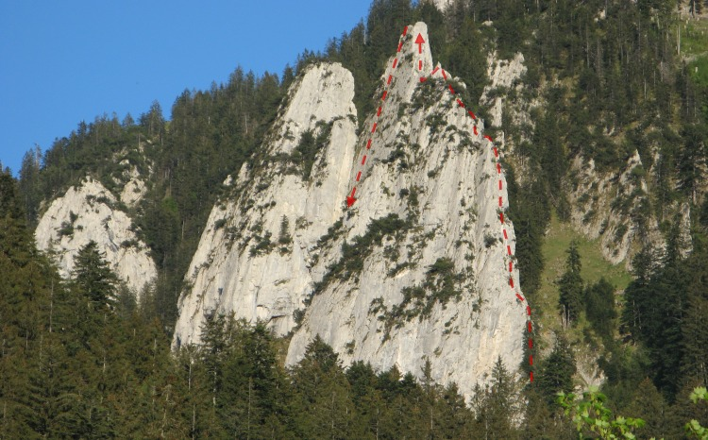

Roman Boutellier

